Организация отдыха и оздоровления в летний период 2021г.

Свердловские власти рассказали о работе детских лагерей в 2021 году
В этом году оздоровительные лагеря в Свердловской области будут работать практически в прежнем режиме, но с соблюдением некоторых коронавирусных ограничений.
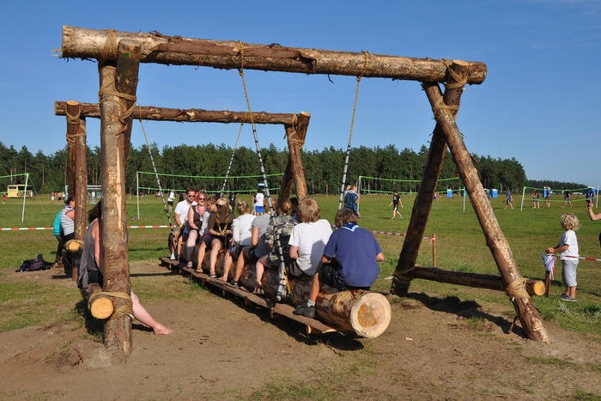
Фото: pexels.com
Прием заявлений о предоставлении путевки будет осуществляться через Единый портал государственных и муниципальных услуг в электронной форме, ЦМУ при личном обращении и МФЦ также при личном обращении.
В течение 5 рабочих дней, как заявление внесено в реестр, заявителю необходимо предоставить оригиналы документов в любое отделение ЦМУ и МФЦ.
Стоимость путевки в 2021 году в среднем составляет 24 тысячи рублей. Родителям же необходимо будет заплатить от 20% до 50% от этой суммы.
Начальник отдела надзора по гигиене детей и подростков управления Роспотребнадзора по Свердловской области Наталья Моисеева уточнила, что заполнение загородных лагерей составит в этом году 75% от нормы из-за ограничений по коронавирусу.
Персонал перед каждой сменой будет сдавать тесты на COVID-19 — не ранее, чем за 3 дня до выхода на работу. Сотрудники и дети должны заезжать одновременно. Покидать лагеря во время смены запрещено, кроме того, родители не смогут посещать своих детей в течении всей смены, то есть 14 или 21 день, в зависимости от смены. Рассадка в столовых с соблюдением дистанции 1,5, как было в прошлом году, отменена.
При этом детей в Свердловской области не будут тестировать на коронавирус при заезде в лагерь.
Согласно информации на сегодняшний день, первая смена в свердловских лагерях должна стартовать в этом году с 1 июня.
Напомним, что в прошлом году все лагеря работали с рядом серьёзных ограничений, связанных с распространением коронавирусной инфекции.

